

**Diego Armando Becerra Iñiguez**

**5-A**

**Carlos Enrique Moran Garabito**

**Grafcet**

**¿Qué es?**

Significa diagrama de control con etapas y transiciones, es un modelo de representación gráfica, de los sucesivos comportamientos de un sistema lógico, predefinido por sus entradas y salidas.

También es un grafo o diagrama funcional normalizado, que permite hacer un modelo del proceso a automatizar, contemplando entradas, acciones a realizar, y los procesos intermedios que provocan estas acciones. Inicialmente fue propuesto para documentar la etapa secuencial de los sistemas de control de procesos a eventos discretos. No fue concebido como un lenguaje de programación de autómatas, sino un tipo de grafo para elaborar el modelo pensando en la ejecución directa del automatismo o programa de autómata. Grafcet es un lenguaje grafico orientado a la automatización de secuencias

|  |  |  |
| --- | --- | --- |
| **Elementos GRAFCET de programación** | | |
| **Símbolo** | **Nombre** | **Descripción** |
| [Etapa inicial GRAFCET.svg](https://commons.wikimedia.org/wiki/File:Etapa_inicial_GRAFCET.svg) | Etapa inicial | Indica el comienzo del esquema GRAFCET y se activa al poner en RUN el autómata. Por lo general suele haber una sola etapa de este tipo. |
| [Etapa GRAFCET.svg](https://commons.wikimedia.org/wiki/File:Etapa_GRAFCET.svg) | Etapa | Su activación lleva consigo una acción o una espera. |
| [Union GRAFCET.PNG](https://commons.wikimedia.org/wiki/File:Union_GRAFCET.PNG) | Unión | Las uniones se utilizan para unir entre sí varias etapas. |
| [Transicion GRAFCET.PNG](https://commons.wikimedia.org/wiki/File:Transicion_GRAFCET.PNG) | Transición | Condición para desactivarse la etapa en curso y activarse la siguiente etapa. Se indica con un trazo perpendicular a una unión. |
| [Direccionamiento GRAFCET.svg](https://commons.wikimedia.org/wiki/File:Direccionamiento_GRAFCET.svg) | Direccionamiento | Indica la activación de una y/u otra etapa en función de la condición o condiciones que se cumpla/n. Es importante ver que la diferencia entre la "o" y la "y" en el GRAFCET es lo que pasa cuando convergen. |
| [Simultaneo GRAFCET.PNG](https://commons.wikimedia.org/wiki/File:Simultaneo_GRAFCET.PNG) | Proceso simultáneo | Muestra la activación o desactivación de varias etapas a la vez. |
| [Asociada GRAFCET.PNG](https://commons.wikimedia.org/wiki/File:Asociada_GRAFCET.PNG) | Acciones asociadas | Acciones que se realizan al activarse la etapa a la que pertenecen. |

**¿Cómo diseñar un sfc Grafcet?**

Para crear un proyecto en Automation Studio que contenga SFC, ejecute los siguientes pasos:

1. **Elija File\\ New \\ Diagram \\ <None> \\Aceptar**
2. **Elija File \\ New \\SFC \\ <None> \\ Aceptar**

**Elementos Básicos de un GRAFCET**

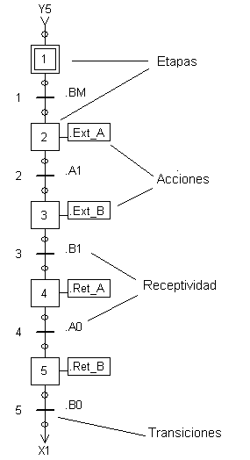**Etapas.** Nos representa el estado del sistema. La etapa inicial de un GRAFCET se activa en forma condicional. Al insertar una nueva etapa el software asigna un número consecutivo entre 1 a 999, por lo que cada etapa tendrá un valor único

**Acciones.** Una o varias acciones se asocian a cada etapa. Estas acciones sólo están activas cuando la correspondiente etapa está activa

**Transición**. Cuando una transición se inserta en un SFC, el software asigna un número de la transición automáticamente entre el rango de 1 a 999. Cada transición tendrá un número único.

**Receptividad**. Es la condición de disparo y se asocia a cada transición.

Una transición podrá ser disparada cuando:

1. Todas las etapas inmediatamente precedentes, unidas a dicha transición, están activadas
2. y la condición de transición o receptividad es verdadera.

Entonces se desactivan las etapas anteriores y se activan las etapas posteriores a dicha transición

**Contadores**

El contador ascendente funciona con flancos de subida del botón BM. La bobina de salida CU es activada y permanece en ese estado mientras recibe alimentación de BM. Cuando el valor Accum es igual al valor ajustado Preset entonces, la bobina DN se activa. Si el contador es forzado por el componente R, la bobina de salida DN se desactiva y Accum regresa a cero.

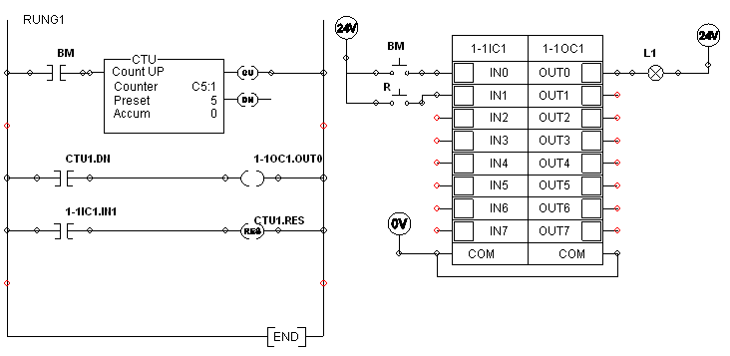

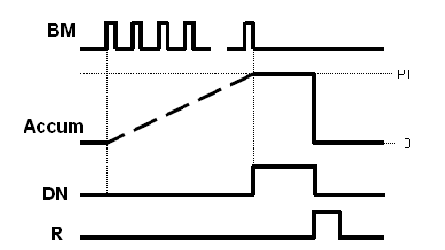

**Temporizadores**

**TOF:** El Temporizador de retardo a la desconexión (TOF) se utiliza para retardar la puesta a 0 (OFF) de una salida durante un período determinado tras haberse desactivado (OFF) una entrada.

Cuando la entrada de habilitación se activa (ON), el bit de temporización se activa (ON) inmediatamente y el valor actual se pone a 0.

Cuando la entrada se desactiva (OFF), el temporizador cuenta hasta que el tiempo transcurrido alcanza el valor de preselección. Una vez alcanzado éste, el bit de temporización se desactiva (OFF) y el valor actual detiene el contaje.

Si la entrada está desactivada (OFF) durante un tiempo inferior al valor de preselección, el bit de temporización permanece activado (ON). Para que la operación TOF comience a contar se debe producir un cambio de ON a OFF.

Si un temporizador TOF se encuentra dentro de una sección SCR y ésta se encuentra desactivada, el valor actual se pone a 0, el bit de temporización se desactiva (OFF) y el valor actual no cuenta.

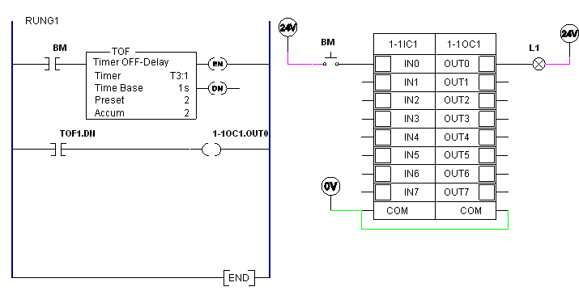

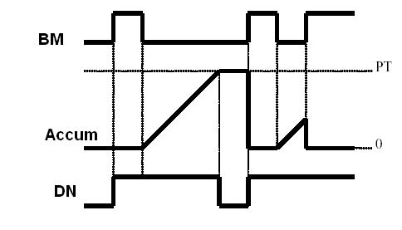

**TON:** Temporizador con retardo a la conexión. Cuenta el tiempo desde cero al activar la entrada de habilitación. Si la cuenta es mayor o igual al valor de preselección (PT), se activa el bit de temporización (T).  
El valor actual de temporización se borra al desactivar la entrada de habilitación.  
Si el bit de entrada (habilitación) permanece activo más allá del valor de preselección, la cuenta se detiene al llegar al máximo valor de 32,767.

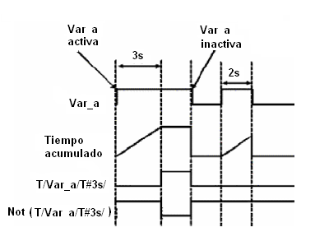

**TONR:** La operación Temporizador como retardo a la conexión con memoria (TONR) cuenta el tiempo al estar activada (ON) la entrada de habilitación. Si el valor actual (Txxx) es mayor o igual al valor de preselección (PT), se activará el bit de temporización (bit T). El valor actual del temporizador como retardo a la conexión con memoria se mantiene cuando la entrada está desactivada (OFF). El temporizador como retardo a la conexión con memoria sirve para acumular varios perí­odos de tiempo de la entrada en ON. Para borrar el valor actual del temporizador como retardo a la conexión con memoria se utiliza la operación Poner a 0 (R). El temporizador continúa contando tras haber alcanzado el valor de preselección y para de contar cuando alcanza el valor máximo de 32767.

